АДЫГСКИЙ (ЧЕРКЕССКИЙ) КОСТЮМ
ИСТОРИЯ И СОВРЕМЕННОСТЬ
А.Р.Психомахова
Государственное бюджетное профессиональное
образовательное учреждение Департамента
здравоохранения города Москвы
«Медицинский колледж №5»

«Адыги сумели сделать довольно
редкую вещь – они создали совершенный
мужской и женский костюмы».
В.А. Дмитриев
этнограф, научный сотрудник
Российского этнографического музея
Адыгский костюм адыгов насчитывает многовековую историю, он отличается сдержанностью и функциональностью. Красотой и изяществом костюма многие века восхищались и Запад, и Восток. Представители этого этноса уделяли особое значение внешнему виду человека. Важной функцией одежды являлась корректирующая, заключавшаяся в формировании внешнего облика человека. Известный этнограф Е.Н. Студенецкая в своей книге «Одежда народов Северного Кавказа» написала: «Удобный и изящный костюм, приспособленный к образу жизни адыгов, широко распространился за пределами Черкесии. Адыги были не только наиболее высокими по стадии общественного развития народа, но и по образцам в области бытового уклада, обычаев, одежды. Черкесский тип костюма получил широкое распространение не только на Северном Кавказе, но и в Закавказье… И казаки заимствовали из Черкесии форму одежды, вооружение, посадку на коне и внимательно следили за всеми изменениями черкесской моды». Костюм выражает философию народа, который вынужден был воевать.
Адыгский костюм соответствует внешнему облику, образу жизни и характеру труда народа. Одежда адыгов подразделялась на повседневную, и праздничную.
Мужской костюм представлен: черкеска – цые, бешмет – кIако, шаровары – гъончэдж, шапка – паIо, папаха – пэIобырац, башлык – шъхьархъон, пояс – бгырыпх, кинжал – къамэ, ноговицы – майстэ, бурка – кIакIо. Черкеска для праздников из тонкой плотной шерсти белого, светло-серого, голубого цвета. В быту преобладали черкески темного цвета. Верх черкески плотно облегает фигуру, на груди вырез со сквозным разрезом на полы, которые на талии имеют узелковые застежки. В быту, в походах рукава черкески, если они мешают движению, подворачивались. На груди пришивалось от 16 до 24 патронниц – газыри, которые обложены серебряным галуном. У более богатых крышечки от газырей прикреплялись к плечам серебряными цепочками. Ниже патронниц делаются два боковых кармана для натруски с порохом и еще таких два ниже талии. Нательная одежда – штаны и рубаха из однотонной ткани, обычно белой (ситец, кисея, бязь), входила в состав нижнего белья только у зажиточного населения . Штаны состояли из двух сужающихся книзу штанин, между которыми вшивался большой ромбовидный клин. Он делал штаны удобными для верховой езды, быстрой ходьбы, бега. Такие штаны получили название «штанов с широким шагом». Их носили на вздёржке. Верхние штаны имели тот же вид, что и нижние, они заправлялись в ноговицы, подвязывающиеся под коленом ремешками. Иногда ноговиц не было, и штаны были заправлены в кожаные чулки, на которые надевали кожаные, мягкие башмаки со швом. Парадная обувь делалась из красного сафьяна, украшалась галуном и плотно обтягивала ногу. Рубаха имела туникообразный крой с разрезом на груди и мягким стоячим воротником (2-3 см.), который застёгивался на пуговицу. Рубаха имела клинообразные вставки от пройм до низу, что делало её расширяющейся, и просторные рукава, немного сужающиеся к кисти. Бешмет был основой мужского костюма. Бешмет шили по фигуре в талию. Черкеска – главный элемент костюма одевалась сверху на бешмет. Черкеска – суконная верхняя одежда шилась в талию с цельной спинкой, очень узкой у пояса, цельными передками и вставными боками. Она не имела воротника и оставляла открытой грудь. Длина её составляла ниже колен от 10 до 20 см., что зависело от моды. Черкеска застёгивалась у пояса на 3 – 5 тесёмочных пуговиц и петель, не имела карманов, рукава её прямые и широкие спускались значительно ниже кистей рук, поэтому обычно они отворачивались. Черкеска отличалась своей красотой, изяществом и элегантностью. Она вполне соответствовала представлению горцев о красоте мужской фигуры, подчёркивала широкие плечи и тонкую талию, стройность, подтянутость, ловкость и силу. И скотовод, и охотник, и воин, и наездник одинаково удобно чувствовали себя в одежде, точно пригнанной по фигуре и не стесняющей движений. Мужской костюм отличался большой строгостью, и вышивку можно было видеть только на праздничных башлыках. Пояс был ещё одним важным элементом костюма, им туго перетягивали черкеску. Пояса делали различных видов, к ним прикреплялось оружие: кинжал с кинжальным ножом, пистолет, шашка и др. Кинжал, вообще, можно причислить к верхней одежде черкесов. Бурка была походной принадлежностью, она представляла собой плащ из валенной шерсти, можно было сказать, что носит на плечах свой дом. Подстилая под себя один край бурки, другой полой он укрывался во время сна, в жару она защищала от палящих лучей солнца, причём, т.к. спереди она распахивалась, то под неё проникал ветерок; из бурки в любой момент черкес мог соорудить себе укрытие наподобие шалаша. Бурки в основном были чёрные, изредка на заказ шились белые для высшей знати, которые ценились значительно дороже чёрных. Шапки имели различную форму. Шились из овчины, наиболее ценилась овчина ягнят. Все шапки шились на толстой стёганой подкладке и могли выдержать сильные сабельные удары. Мужчины почти никогда не снимал шапки. Башлык – капюшон в виде равнобедренного треугольника с отходящими с двух сторон широкими, длинными лопастями. Его края обшивали тесьмой, а к макушке капюшона пришивалась красиво сплетённая круглая кисть с бахромой из золотых или шёлковых нитей. Башлык носил любой мужчина, отправляющийся верхом или на подводе в путь. В ненастье его надевали поверх шапки и завязывали у шеи. Если погода была хорошая, башлык через плечо закидывался на спину и держался на шее при помощи тесёмочного шнурка.
Женский костюм Адыгейский костюм был богат украшениями, вышивкой, отделкой из тканей ярких расцветок. Женский адыгейский костюм включал: верхнее платье – сае, нижнее платье – джанэ, короткий кафтанчик – кIэкIы, шапочку — паIо, к которой прикреплялся шарф – шъхьатехъу, пояса – бгырыпх, который надевался поверх платья, на ноги надевались чувяки – цокъэхъурай. Сае шилась из парчи и бархата, летнее или праздничное – из шелка, с длинным рукавом, отрезное по талии, со сквозными разрезами впереди. Платье плотно облегало фигуру и застегивалось на талии 2 – 3 крючками. К длинным и узким рукавам пришивали широкие, длинные лопасти (Iэнцогъу), которые были красиво орнаментированы. Платье было синего, темно-зеленого, черного, коричневого, темно-красного цветов. Нижняя часть платья состояла из семи клиньев. Шапочка (паIо) изготавливалась из твердой прессованной ткани, покрытой бархатом. Она расшивалась замысловатыми рисунками, поверх нее набрасывался светлый шарф, который украшался орнаментом. Головным убором женщин являлись платки, шапочки. Девочки и замужние женщины носили платки, девушки – «золотые шапочки» («дышъэ паIо»). Носили их и замужние женщины до рождения первого ребенка. У адыгов существовало несколько видов шапочек. У одной шапочки нижняя часть обтягивалась широкими, а верх узкими галунами. Другая же изготавливалась из галуна, но имела сафьяновую подкладку и заостренный куполообразный верх. Шапочка, шитая из золота или серебра, считалась самой нарядной и переходила по наследству от матери к дочери. Обязательным элементом женского костюма служил пояс (бгырыпх). Он делался из кожи (шириной в 3 – 4 см), расшивался и имел серебряную или металлическую пряжку с позолотой. Женские чувяки (цокъэхъурай) – традиционная обувь адыгейских женщин. Они изготавливались из мягкой кожи светлых тонов, иногда расшитой национальным орнаментом. Женская обувь мало отличалась от мужской. Она была только изящней и богаче украшенной. Также обувью были чувяки, башмаки, сафьяновые и войлочные носки-маист, ходули, туфли. У женщин высших сословий была распространена специальная обувь (пхъэ цуакъэ) – деревянные ходули на двух ножках высотой 12 см, обтянутые бархатом с костяными, серебряными и позолоченными украшениями. Эта обувь была парадной, свадебной. Умение шить золотом, считалось обязательным для девушек из знатных семей. Золотое шитье воспитывало эстетический вкус, обеспечивало строгое знание обычаев, скромность в манерах, сдержанность в выражении чувств, послушание и уважение к старшим, к труду. Золотошвейное искусство адыгов издавна славилось изяществом исполнения, богатством и оригинальностью орнаментальных композиций, совершенством техники. Золотом и серебром расшивали одежду, кисеты, веера, колчаны для стрел, сёдла и иные предметы, которыми пользовались в повседневной жизни. Адыги считали, что это прививает уважение к труду, эстетический вкус, скромность в манерах и сдержанность в выражении чувств, воспитывает уважение к старшим и знание обычаев. Поэтому с детства занимались приготовлением подарков для родственников будущего мужа. Интересной особенностью было то, что у женщин существовали деревянные ходули — «пхъэцуакъэ». Эти своеобразные туфли у женщин высших сословий достигали 12 см и были обтянуты бархатом с костяными, серебряными и позолоченными украшениями. За счет такой конструкции туфель девушки визуально вытягивались, передвигались маленькими шагами, медленно и грациозно, тем самым показывая хорошие манеры и воспитанность.
В 2012году по инициативе Международной Черкесской Ассоциации, ряда адыгских молодежных общественных организаций при поддержке Министерства по делам молодежи Кабардино-Балкарской состоялись празднования в честь Международного дня черкесского костюма- 28 сентября. Мероприятия были направлены на популяризацию культурных традиций среди молодежи республики, сохранение и культивацию в обществе наследия традиционной адыгской культуры. Сегодня ежегодно этот день отмечается в Адыгее и Кабардино-Балкарии. В рамках этого мероприятия проводят показы. Из современных мастеров адыгского костюма хотелось отметить прежде всего, Юрия Махмудовича Сташа – черкесского художника-модельера, заслуженного работника культуры Адыгеи, обладателя Государственной премии Республики Адыгея и Премии республиканской общественной организации «Лига мира», первый национальный черкесский кутюрье. А также мастера сценических костюмов известных коллективов как "Кабардинка", "Ингушетия", "Вайнах" художницу-модельера Мадину Хацукову. Элементы адыгского костюма можно увидеть и в современной одежде.
Таким образом следует отметить, что костюм придает человеку образ, который наделяет его характером, весомостью. Адыгский национальный костюм — не просто одежда. Он повествует о народе, о его восприятии жизни и о понимании положения человека в мире. На мой взгляд изучение любого этноса надо начинать с национального костюма.

Приложение:

Рис. 1. Gagarin G. Молодой убыхский князь и его аталык.
Едыджа Б. Черкесы (адыги) в рисунках европейских художников XVII-XIX вв.. Майкоп, 2009.- С.53.

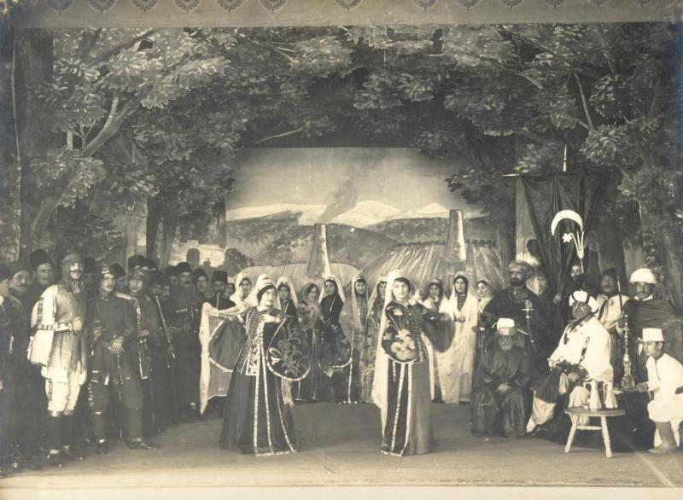
Рис.2. Сцена из спектакля по повести С. Хан-Гирея «Наезд Кунчука» устроенного в 1913г. Черкесским благотворительным обществом
//Государственное учреждение культуры Национальный музей Республики Адыгея - НМРА №11086

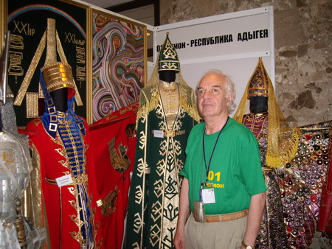
Рис.3 Юрий Сташ создал панно, которое посвятил предстоящей олимпиаде в Сочи, под названием «Эта земля дышит прошлым».

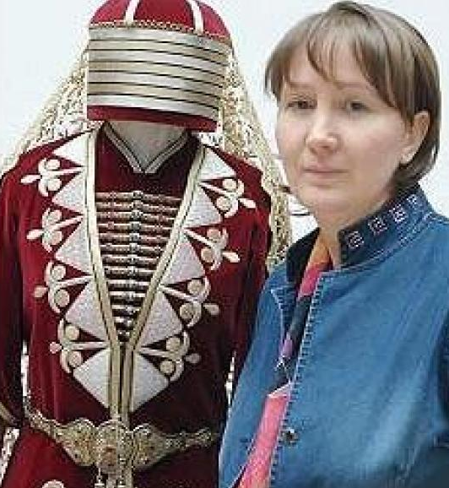
Рис.4. Мадина Хацукова – хранительница памяти народной.

